**5. A feladat az újkori magyar történelemhez kapcsolódik.**

**a) Írja a pontozott vonalra, melyik esztendőben történtek a forrásokban leírt**

**események!** (Elemenként 0, 5pont.)

**1)** „A törökök nekiláttak az ostromnak, szívósan harcoltak. […] Már néhány súlyos

roham feltartóztatása után küldte el Zrínyi levelét a császárnak, aki Óvár mellett

táborozott: megírta, hogy az ellenség ereje kimeríthetetlen, neki kevés embere van,

abból is már sokat elvesztett. […] Szulejmán nem tűrvén a késedelmeskedést, […]

parancsot adott az ostromra.” *(Forgách Ferenc)*

*Év:*………………………………………..

**2)** „Az tömlöcbástyánál Dobó vala,

Ott ő apródját ellőtték vala,

Ő keze, lába sebesült vala,

Ott asszonynépek vitézködnek vala.”

*(Tinódi Lantos Sebestyén)*

*Év:*………………………………………..

**3)** „A király serege […] erősen megzavarodott s futásnak eredt, még azután is tovább

folyt a harc, de már nem azon a széles síkságon, hanem közvetlenül az ágyúk előtt.

[…] Sokakat az említett feneketlen mocsár temetett magába. A király testét […] fél

mérföldnyire a Csele nevű falutól egy mély földszakadékban találták meg […] ebbe

fúlt bele lovastul együtt, úgy amint volt, teljes fegyverzetben.” *(Brodarics István)*

*Év:*………………………………………..

**b) Azonosítsa a forrásokban elbeszélt események helyszíneit a térképvázlaton! A**

**források számának beírásával jelölje a helyszíneket a térképvázlat megfelelő**

**négyzetében!** (Elemenként 0, 5 pont.)

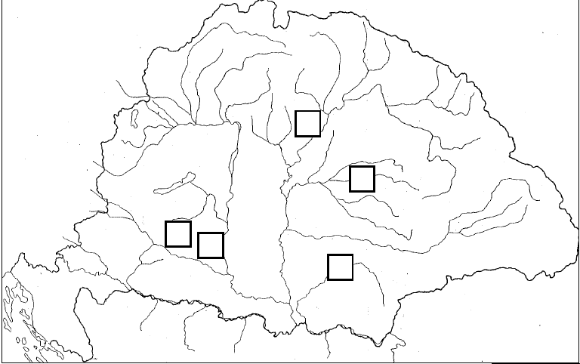

Megoldás

**5) Újkori magyar történelem (Összesen 3 pont.)**

**a)** (Elemenként 0,5 pont.)

1) 1566

2) 1552

3) 1526

